Liceul Tehnologic T. F. ,,Anghel Saligny’’ – Simeria
Structura: Școala Gimnazială ,,Sigismund Toduță’’ Numele elevului ....................................
Prof. Cosma Teodora Clasa a VI - a D
Lucrare srisă semestrială la matematică – semestrul I, anul școlar 2019 – 2020
R. 1
Se acordă 1 punct din oficiu.
Subiectul I: (4 puncte)
2p - 1) a) Conform diagramelor Venn – Euler, de mai jos, completați spațiile punctate: 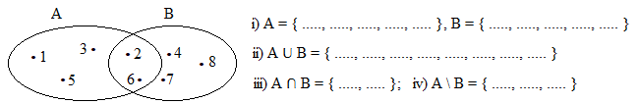
b) Priviți figura de mai jos, completați spațiile punctuate și reprezentați datele cerute: 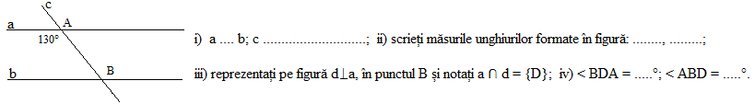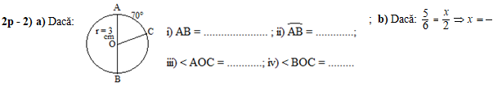
Subiectul al II – lea: (5 puncte) Rezolvați problemele:
1p - 1) Demonstrați că numărul este divizibil cu 3, oricare ar fi a,b N.
2p - 2) O lucrare de zidărie este terminată de 6 muncitori în 8 ore. În câte ore vor termina aceeași lucrare 16 muncitori ?
2p - 3) Bisectoarele unghiurilor adiacente < AOB și < BOC formează un unghi cu măsura de 60°. Știind că raportul măsurilor celor două unghiuri este egal cu 2/3, calculați: a) < AOC; b) măsura unghiului format de bisectoarea unghiului < AOB și semidreapta opusă semidreptei OB; c) măsura unghiului format de bisectoarea unghiului < BOC și semidreapta opusă semidreptei OA.
Notă: Toate subiectele sunt obligatorii, iar timpul de lucru este de 50 minute.

Liceul Tehnologic T. F. ,,Anghel Saligny’’ – Simeria
Structura: Școala Gimnazială ,,Sigismund Toduță’’ Numele elevului ....................................
Prof. Cosma Teodora Clasa a VI - a D
Lucrare srisă semestrială la matematică – semestrul I, anul școlar 2019 – 2020
R. 2
Se acordă 1 punct din oficiu.
Subiectul I: (4 puncte)
2p - 1) a) Conform diagramelor Venn – Euler, de mai jos, completați spațiile punctate: 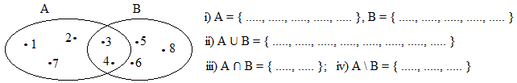 b) Priviți figura de mai jos, completați spațiile punctuate și reprezentați datele cerute: 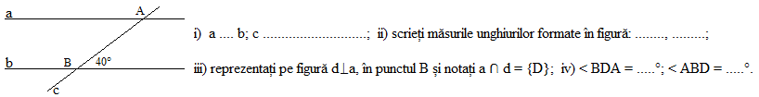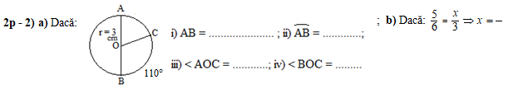
Subiectul al II – lea: (5 puncte) Rezolvați problemele:
1p - 1) Determinați valorile numărului natural n, pentru care numărul este divizibil cu 4 și nu este divizibil cu 16.
2p - 2) O distanță dintre două localități este parcursă în 2 ore, cu viteza automobilului de 60 km/h. În cât timp va parcurge același automobil distanța, dacă va avea viteza de 80 km/h ?
2p - 3) Unghiurile: < AOB = x° + 20°, < BOC = 2x°, < COA = 3x° - 20° sunt formate în jurul punctului O. a) Aflați măsurile celor trei unghiuri; b) realizați figura cu datele din enunț; c) dacă OD este semidreapta opusă semidreptei OB, calulați măsura unghiului < DOC.
Notă: Toate subiectele sunt obligatorii, iar timpul de lucru este de 50 minute.

Competențe specifice vizate:

1.1. Identificarea unor noţiuni specifice mulţimilor și relației de divizibilitate în ℕ:
- Recunoaşterea unor mulţimi finite sau infinite (mulţimea numerelor naturale, mulţimea numerelor naturale pare/impare, mulţimea cifrelor unui număr, mulţimea divizorilor/multiplilor unui număr natural) - Definirea unor mulţimi folosind diagrame și/sau enumerare de elemente
- Recunoaşterea unor numere prime - Identificarea, dintr-o mulțime de numere, a unui număr compus - Identificarea unui divizor al unui număr dat
- Scrierea unui număr natural de două cifre ca produs de puteri de numere prime, prin observare directă - Scrierea mulțimii divizorilor unui număr natural folosind descompunerea în produs de numere prime
- Recunoașterea unor perechi de numere prime între ele
1.2. Identificarea rapoartelor, proporţiilor şi a mărimilor direct sau invers proporţionale:
- Identificarea, citirea, scrierea şi exemplificarea de rapoarte, procente
- Identificarea, citirea, scrierea şi exemplificarea de proporţii şi mărimi direct sau invers proporţionale, din practică/cotidian sau în context intradisciplinar sau interdisciplinar (de exemplu: scara unei hărţi, concentraţia unei soluţii)
- Identificarea unor mărimi direct proporționale în reprezentări grafice
1.5. Recunoaşterea unor figuri geometrice plane (drepte, unghiuri, cercuri, arce de cerc) în configuraţii date:
- Identificarea unor drepte sau unghiuri într-o configuraţie geometrică dată, din realitatea înconjurătoare
- Identificarea unor cercuri și arce de cerc într-o configuraţie geometrică dată, din realitatea înconjurătoare
- Identificarea unor relaţii între elemente geometrice date (apartenenţă, incluziune, egalitate, concurenţă, paralelism, perpendicularitate, simetrie)
2.1. Evidenţierea în exemple a relaţiilor de apartenenţă, de incluziune, de egalitate și a criteriilor de divizibilitate cu 2, 5, 10n, 3 și 9 în ℕ:
- Recunoaşterea şi exemplificarea de elemente care aparţin/nu aparţin unei mulţimi date prin diagrame sau prin enumerarea elementelor
- Recunoaşterea şi exemplificarea de mulţimi date prin diagrame sau prin enumerarea elementelor; mulţimi care sunt sau nu în relaţie de incluziune
- Identificarea unor numere naturale care se divid cu 2, 5, 10n, 3 sau 9, utilizând criteriile de divizibilitate - Scrierea unui număr natural ca produs de puteri de numere prime folosind descompunerea în factori primi
- Selectarea dintr-o enumerare dată a numerelor naturale prime/compuse
2.2. Prelucrarea cantitativă a unor date utilizând rapoarte și proporţii pentru organizarea de date:
- Calcularea unei valori necunoscute dintr-o proporție
- Calcularea unor numere folosind un șir de rapoarte egale
- Calcularea valorii unui raport folosind un șir de rapoarte egale
2.5. Recunoașterea coliniarităţii unor puncte, a faptului că două unghiuri sunt opuse la vârf, adiacente, complementare sau suplementare şi a paralelismului sau perpendicularității a două drepte:
- Prelucrarea cantitativă a unor informaţii privind distanţe, lungimi de segmente sau măsuri de unghiuri/arce în vederea stabilirii coliniarităţii unor puncte, inclusiv în contextul cercului (de exemplu: punctele diametral opuse, centrul cercului)
- Verificarea faptului că două unghiuri sunt suplementare, complementare sau congruente
- Aplicarea, într-o configurație dată, a proprietăţii unghiurilor opuse la vârf şi a unghiurilor în jurul unui punct pentru determinarea unor măsuri de unghiuri
3.1. Utilizarea unor modalităţi adecvate de reprezentare a mulţimilor și de determinare a c.m.m.d.c. şi a c.m.m.m.c.:
- Reprezentarea unor mulţimi prin diagrame şi/sau prin enumerarea elementelor
- Efectuarea de operaţii cu mulţimi (reuniunea, intersecţia, diferenţa) punând accentul pe exemple practice
- Utilizarea unor exemple pentru deducerea unor proprietăţi ale relaţiei de divizibilitate în mulțimea numerelor naturale
3.2. Aplicarea unor metode specifice de rezolvare a problemelor în care intervin rapoarte, proporţii şi mărimi direct/invers proporţionale:
- Determinarea unui termen necunoscut dintr-o proporţie
- Rezolvarea de probleme în care intervin rapoarte, procente sau proporţii
- Stabilirea proporționalității (directe sau inverse) între două mărimi și rezolvarea de probleme în care intervin mărimi direct sau invers proporţionale, în contexte practic-aplicative sau interdisciplinare
- Utilizarea unor reguli specifice pentru obţinerea de proporţii derivate (numai pe exemple numerice)
3.5. Utilizarea unor proprietăţi referitoare la distanţe, drepte, unghiuri, cerc pentru realizarea unor construcții geometrice:
- Utilizarea instrumentelor geometrice (raportor, riglă, compas) pentru realizarea unor figuri geometrice
- Construcţia bisectoarei unui unghi folosind raportorul şi rigla, respectiv compasul şi rigla
- Construcția dreptelor paralele, a dreptelor perpendiculare, a mediatoarei unui segment folosind instrumentele geometrice
- Construcția simetricei unei figuri față de o dreaptă dată
- Determinarea unor lungimi de segmente utilizând informații cuprinse în reprezentările geometrice
- Determinarea unor măsuri de unghiuri/arce de cerc utilizând informații cuprinse în reprezentările geometrice
4.1. Exprimarea în limbaj matematic a unor situaţii concrete care se pot descrie utilizând mulţimile și divizibilitatea în ℕ:
- Exprimarea în limbaj matematic a unor caracteristici ale elementelor unor mulţimi finite (de exemplu, mulţimea cifrelor pare)
- Formularea unor enunţuri simple folosind cuvintele „şi”, „sau”, „nu” în contextul operaţiilor cu mulţimi - Utilizarea terminologiei specifice divizibilităţii
- Redactarea rezolvării unor probleme referitoare la relaţia de divizibilitate în ℕ
4.2. Exprimarea în limbaj matematic a relaţiilor şi a mărimilor care apar în probleme cu rapoarte, proporţii și mărimi direct sau invers proporţionale:
- Exprimarea relaţiei de proporţionalitate directă sau inversă între mărimi sub forma unei proporţii sau a unei egalităţi de produse
- Exprimarea în limbaj matematic a datelor unei probleme care se rezolvă cu regula de trei simplă

4.5. Exprimarea, prin reprezentări geometrice sau în limbaj specific matematic, a noţiunilor legate de dreaptă, unghi şi cerc:
- Descrierea în limbaj matematic a unor configuraţii geometrice date care conțin drepte, unghiuri, cercuri
- Transpunerea unor informaţii date (matematic sau în context practic) în configuraţii geometrice care conțin drepte, unghiuri, cercuri
- Justificarea paralelismului a două drepte utilizând perechi de unghiuri formate de două drepte cu o secantă
5.1. Analizarea unor situaţii date în contextul mulţimilor și al divizibilității în ℕ:
- Asocierea „unu la unu” a elementelor a două mulțimi finite care au același cardinal
- Estimarea cardinalului unei mulţimi în contexte practic-aplicative (de exemplu: numărul elevilor şcolii, numărul notelor obţinute de un elev într-un semestru, numărul oraşelor unui judeţ)
- Analizarea şi compararea unor metode diferite de rezolvare a unei probleme de divizibilitate
- Aplicarea proprietăţilor divizibilităţii în ℕ pentru rezolvarea exerciţiilor cu fracţii
5.2. Analizarea unor situaţii practice cu ajutorul rapoartelor, proporţiilor şi a colecţiilor de date - Justificarea proporţionalităţii în vederea aplicării regulii de trei simplă:
- Interpretarea datelor înregistrate în tabele, grafice sau diagrame; estimări
- Analizarea unui set de date pentru a determina existența unei proporționalități (de exemplu: economie, cotidian)
5.5. Analizarea seturilor de date numerice sau a reprezentărilor geometrice în vederea optimizării calculelor cu lungimi de segmente, distanţe, măsuri de unghiuri şi de arce de cerc:
- Stabilirea numărului minim/maxim de drepte determinate de un număr dat de puncte (fără generalizare)
- Analizarea unei configuraţii geometrice pentru verificarea unor proprietăţi referitoare la bisectoare (de exemplu: bisectoarele unghiurilor opuse la vârf, bisectoarele unghiurilor adiacente suplementare)
- Analizarea unei configuraţii geometrice pentru verificarea unor proprietăţi referitoare la lungimi (de exemplu: ordonarea unor puncte pe dreaptă utilizând lungimi de segmente date, lungimea coardei cel mult egală cu lungimea diametrului)
- Analizarea unei configuraţii geometrice pentru verificarea unor proprietăţi referitoare la simetria față de un punct, simetria faţă de o dreaptă
6.1. Transpunerea, în limbaj matematic, a unor situaţii date utilizând mulţimi, operații cu mulțimi și divizibilitatea în ℕ:
- Deducerea unor consecinţe imediate care decurg din analizarea unui set de date asociate mulţimilor (de exemplu, în general A\B este diferită de B\A)
- Interpretarea unor situații practice sau interdisciplinare (de exemplu, numeral cardinal/ordinal) folosind limbajul specific mulţimilor şi operaţiilor cu mulţimi
- Interpretarea unor noțiuni de bază din geometrie (punct, segment, semidreaptă, dreaptă; poziţii relative: punct-dreaptă, dreaptă-dreaptă) utilizând limbajul specific mulțimilor
- Identificarea în situaţii practice a unor intersecţii, reuniuni sau diferenţe de mulţimi (de exemplu: criterii de divizibilitate, numere de două cifre)
- Rezolvarea unor probleme practice utilizând proprietățile divizibilităţii în ℕ
6.2. Modelarea matematică a unei situaţii date în care intervin rapoarte, proporţii şi mărimi direct sau invers proporţionale:
- Modelarea matematică a dependenţelor direct sau invers proporţionale
- Interpretarea unui set de date descrise grafic sau numeric (de exemplu: dacă viteza este constantă, atunci distanţa şi timpul sunt în relaţie de proporţionalitate directă; dacă distanţa este constantă, atunci viteza şi timpul sunt în relaţie de proporţionalitate inversă)
6.5. Interpretarea informaţiilor conţinute în reprezentări geometrice pentru determinarea unor lungimi de segmente, distanţe şi a unor măsuri de unghiuri/arce de cerc:
- Descrierea unei situaţii-problemă, cu transpunerea acesteia din limbaj curent în limbaj simbolic și figurativ
- Estimarea lungimii unui segment, a unei distanţe, a măsurii unui unghi sau a unui arc utilizând diverse date, reguli, relaţii
- Validarea rezultatului unui calcul/corectitudinii unei reprezentări geometrice, folosind modalităţi diferite de abordare: estimări, măsurători, comparări.

